# 霍林郭勒市委副书记、政府市长嵇海洋一行深入吉林辽源、公主岭等地

# 开展招商引资

6月10日至11日，霍林郭勒市委副书记、政府市长嵇海洋带领两广招商处相关负责人深入吉林辽源、公主岭等地开展招商引资。

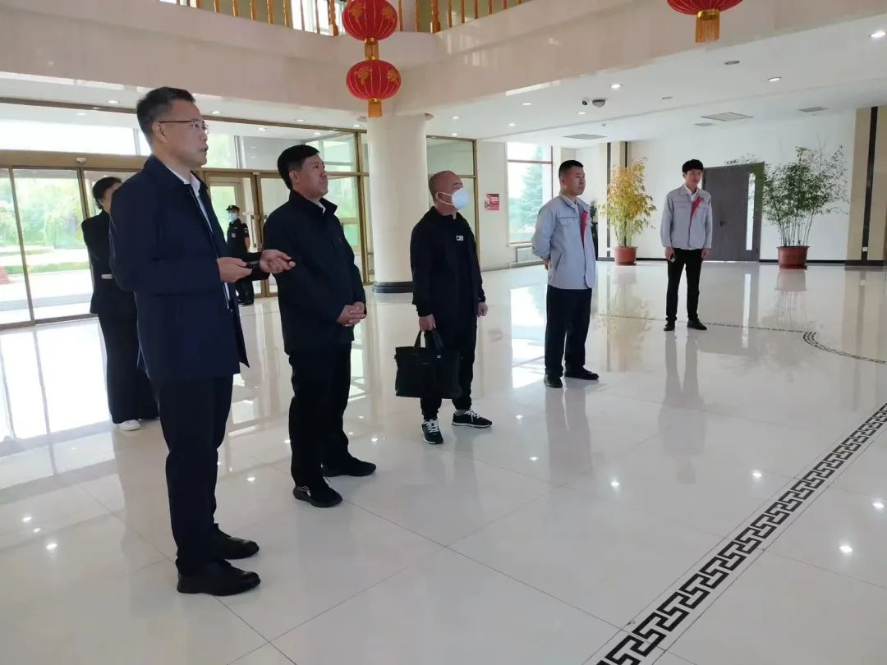在吉林利源精制股份有限公司，嵇海洋实地参观了企业展厅、生产车间，详细了解了企业经营发展、生产工艺、产品销售等情况，并与吉林利源精制股份有限公司总裁刘树茂进行座谈交流。嵇海洋表示，当前霍林郭勒市正在加快打造绿色低碳铝基新材料产业基地，瞄准汽车轻量化、航空铝材等方向延链补链强链，推动主导产业迈向价值链中高端，吉林利源公司在汽车零部件、轨道交通、门窗型材、全铝家具等领域深耕多年，实力雄厚、优势显著，公司的发展方向与我市主导产业发展高度契合，真诚邀请吉林利源精制股份有限公司到霍林郭勒实地参观考察，深入交流合作事宜。刘树茂表示，霍林郭勒市资源能源优势明显，铝产业发展前景广阔、潜力巨大，近期将赴霍林郭勒市深入考察调研，早日达成实质性合作，助力地方经济社会高质量发展。

在吉林省瑞鑫汽车零部件有限公司，嵇海洋实地参观了企业的生产车间，详细了解了企业业务范围、产业布局和生产规模等情况，并与吉林省瑞鑫汽车零配件有限公司董事长满立新围绕再生铝及铝制汽车零部件项目座谈交流。嵇海洋表示，希望能以此次洽谈为契机，进一步加强沟通协调，全面深化合作，霍林郭勒将一如既往聚焦企业发展所需，为项目建设提供更加优质、更加精准的服务保障。满立新表示，霍林郭勒市产业基础雄厚、战略地位突出、发展潜力十足，近期将赴霍林郭勒市进行实地考察，尽快推动项目加快落地建设。

在吉林辽源期间，嵇海洋一行还到吉林启星铝业有限公司、东北袜业纺织工业园考察学习，与相关企业负责人进行了座谈交流。